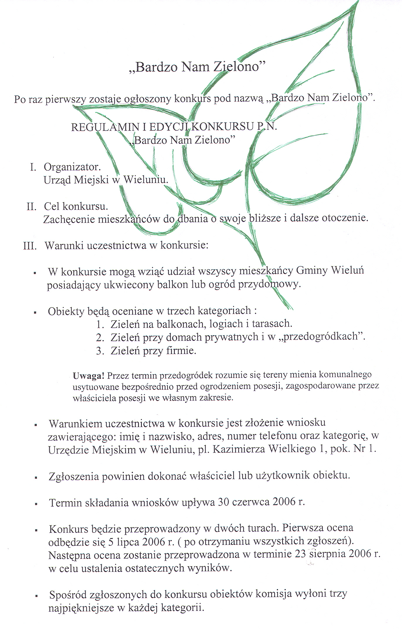
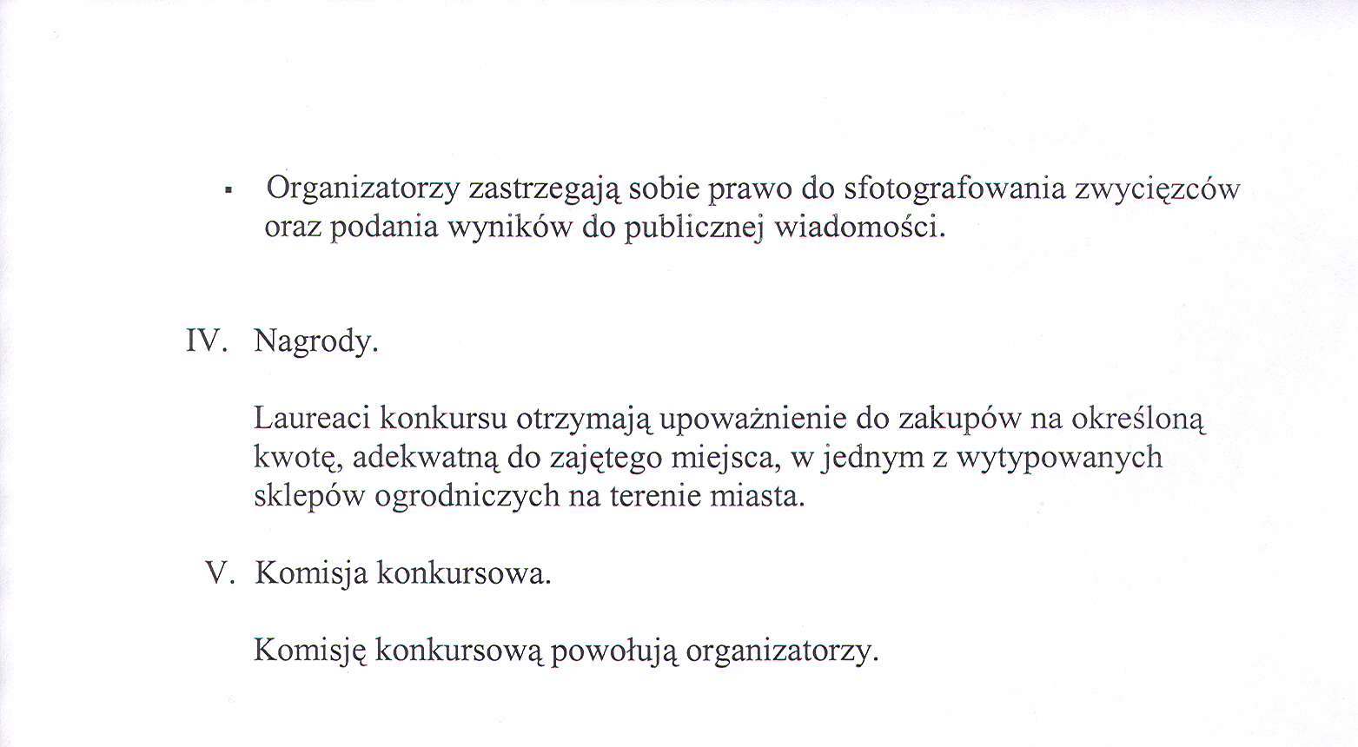

FORMULARZ ZGŁOSZENIOWY DO I EDYCJI KONKURSU p.n. „BARDZO NAM ZIELONO”.

1. Imię i nazwisko lub nazwa instytucji...............................................................
.........................................................................................................................
2. Adres zamieszkania lub siedziby......................................................................
...........................................................................................................................
...........................................................................................................................
3. Nr telefonu .......................................................................................................
.........................................................................................................................
............................................................................................................................
4. Kategoria zgłoszonego obiektu.........................................................................
...........................................................................................................................
5. Adres zgłoszonego obiektu...............................................................................
............................................................................................................................
6. Jestem właścicielem / użytkownikiem obiektu ( właściwe podkreślić).

Jednocześnie oświadczam, iż wyrażam zgodę na przetwarzanie moich danych osobowych (art.23 ust.1 pkt.1 Ustawy o ochronie danych osobowych
z dnia 29 sierpnia 1997 r.).

Wieluń, dnia................ ..............................
(podpis)

